商务 AI Agent 系统开发需求规格说明书
第一版 / V0.1
基于 2026-06-09 会议逐字稿整理

项目 | 内容
文档状态 | 第一版需求草案，供业务部门评审与开发拆解使用
适用范围 | 渠道/大客户销售订单从 CRM 到 OMS 发货、金蝶 ERP 财务闭环的第一期中台建设
文档目标 | 凝练会议共识，定义系统边界、流程、数据、接口、功能、非功能、验收标准与待确认事项
建议评审人 | 销售/商务、物流/仓库、生产、财务、IT/AI 开发、系统接口负责人
说明：本文档为第一版需求规格说明书，部分接口能力、费用、字段字典、业务主体规则、仓库库存来源与 ERP 写入策略仍需在接口联调前确认。

文档修订记录
版本 | 日期 | 作者/整理 | 修订说明
V0.1 | 2026-06-09 | AI 需求整理 | 根据会议逐字稿整理第一版需求规格说明书，补充流程图、泳道图、数据流图、架构图、需求清单与验收标准。

目录
- 1. 项目背景与会议共识
- 2. 项目目标、范围与阶段规划
- 3. 干系人与角色职责
- 4. 当前流程痛点与目标流程
- 5. 业务流程与图表
- 6. 功能需求规格
- 7. 数据需求与数据模型
- 8. 外部系统接口需求
- 9. AI Agent 设计要求
- 10. 权限、安全、审计与合规
- 11. 非功能需求
- 12. 开发实现指导
- 13. 测试与验收标准
- 14. 风险、待确认事项与后续路线图

1. 项目背景与会议共识
本项目拟建设“商务 AI Agent 中台/内部订单流程管控系统”，作为 CRM、OMS、金蝶 ERP、物流平台等系统之间的流程汇集点和自动化审核中心。会议中明确提出：现有邮件下单与多系统重复录入造成商务、物流、生产、财务重复劳动，第一期应先打通 CRM、OMS、金蝶三类核心系统，先解决渠道/大客户订单的下单、发货、状态与财务闭环基础问题。

1.1 会议凝练结论
- 取消人工邮件作为主流程入口：销售订单应以 CRM 审批完成数据为源头，邮件最多作为系统通知渠道，不再作为业务数据主载体。
- 建设内部中台：中台负责汇总 CRM 订单、OMS 发货与库存/物流状态、金蝶 ERP 的回款/发票/出库等数据，形成统一审核与闭环管理。
- 第一期优先解决“渠道/大客户订单”：将独立站、亚马逊、京东、天猫等在第一阶段可先抽象为渠道客户/业务口径，不深入到每一个 C 端终端订单。
- 避免流程扩散：内部多主体结算、电商 C 端明细追踪、完整报关资料自动化、备货入口等作为第二期或后续迭代。
- 统一主数据：商品/料号/型号、客户、仓库、业务主体、订单状态等必须通过系统选择或映射，减少人工自由填写导致的匹配失败。
- 引入自动审查与异常闭环：系统发现型号不匹配、缺字段、库存不足、金额/回款/发票异常时，自动生成异常任务并通知责任人处理。

1.2 当前核心问题
问题类别 | 现状表现 | 影响
重复录入 | 同一订单在 CRM、ERP、OMS 多次录入，发货信息在 OMS 与 ERP 重复处理。 | 效率低、错误率高、部门间口径不一致。
邮件驱动 | 销售/商务/物流/生产/财务依靠邮件传递订单、发货、报关、签收等信息。 | 漏看、延迟、不可追踪、难审计。
数据不统一 | 商品型号、料号、客户、仓库、主体、特殊要求存在自由填写或系统间不一致。 | 无法自动匹配、报关/发货/财务核对出现偏差。
财务核对机械化 | 合同、订单、发票、回款、物流费用等需要人工长期对账。 | 财务与商务工作量大，异常发现滞后。
物流凭证人工化 | 签收截图、清关/报关资料、物流轨迹等存在人工截图或手工上传。 | 闭环慢，凭证缺失或追溯困难。
范围边界不清 | 渠道、电商、备货、C 端订单、内部结算等混在一起讨论。 | 需求扩散，开发周期不可控。

2. 项目目标、范围与阶段规划

2.1 总体目标
建立以 CRM 审批完成订单为源头、商务 AI Agent 中台为流程编排核心、OMS 为发货执行系统、金蝶 ERP 为财务核算与对账依据的统一业务闭环。系统应实现“订单自动同步、数据自动校验、发货自动下推、异常自动通知、状态自动追踪、财务自动核验”的主流程。

2.2 一期建设目标
- CRM 审批完成订单自动进入中台，形成中台订单号，并保留原 CRM 订单号。
- 中台完成字段完整性、商品料号、客户信息、合同金额、交付条款、特殊要求、仓库/库存、发货条件的自动预审。
- 中台生成发货通知单，向 OMS 写入或推送基础发货信息；若 OMS 暂不支持写入，则形成可导入文件或人工确认队列作为过渡方案。
- OMS 发货状态、库存/仓库、拆单、出库、在途、签收等关键节点回流中台。
- 金蝶 ERP 回款、发票、销售出库等财务状态回流中台，用于订单闭环核验和异常提醒。
- 系统内替代人工邮件主流程，邮件/企业 IM 仅用于通知、提醒、任务链接和异常说明。
- 提供订单看板、异常看板、待办任务、审计日志和基础统计报表。

2.3 分期范围规划
阶段 | 目标范围 | 主要能力 | 不包含/延后
一期：数据中台与渠道订单闭环 | 渠道/大客户订单，从 CRM 审批完成到 OMS 发货、ERP 财务核验。 | 订单同步、预审、主数据匹配、发货通知、OMS 状态回写、ERP 回款/发票读取、异常任务、自动通知。 | 暂不深入每个电商 C 端终端订单；暂不做复杂内部多主体结算；生产排单仅通知/触发，不做完整 APS。
二期：物流凭证与财务增强 | 签收凭证、物流轨迹、异常对账、财务台账自动化。 | 17Track/快递100/顺丰/跨越轨迹抓取，签收截图自动归档，回款/发票/合同自动匹配，异常催办。 | 复杂报关规则、国际物流全链路成本核算可继续迭代。
三期：电商与备货扩展 | 电商平台 C 端订单穿透、备货申请、内部主体结算。 | 备货入口、平台店铺/终端客户追踪、多主体映射、内部结算规则、库存预测。 | 需结合财务与供应链规则专项评审。

2.4 成功指标
指标 | 一期建议目标 | 度量方式
邮件主流程替代率 | 渠道订单 90% 以上不再依赖人工邮件下单 | 统计 CRM 审批订单中由中台自动生成发货通知的比例
重复录入减少 | 同一订单不再由不同部门重复在三套系统手工录入 | 抽样审计订单录入链路
同步时效 | CRM 审批完成后 5-15 分钟内进入中台，或 webhook 实时进入 | 接口日志与订单时间戳
审单命中率 | 必填字段、料号、金额、库存、发货条件校验覆盖率 100% | 规则引擎执行日志
异常闭环时效 | 异常任务自动派发，超时自动提醒 | 异常任务创建、处理、关闭时间
财务对账效率 | 回款/发票异常自动识别并推送 | ERP 对账结果与异常列表

3. 干系人与角色职责
角色/部门 | 系统职责 | 关键操作 | 权限边界
销售/渠道业务 | 在 CRM 创建并维护订单源数据；处理被退回的异常订单。 | 录入客户、合同、SKU、数量、金额、交付条款、特殊要求；查看订单状态。 | 只能查看本人/本部门订单；不能直接修改财务或仓库执行数据。
商务部 | 负责订单业务复核、异常协调、发货通知确认。 | 查看自动预审结果；处理信息缺失、特殊要求、客户沟通；发起/确认发货通知。 | 可处理订单业务字段和异常任务；关键财务字段只读或需审批。
物流/OMS | 执行发货审核、拆单、仓库选择、物流发运、状态回写。 | 确认发货条件、分仓/拆单、装箱、面单、报关/清关、发货状态。 | 可更新物流/仓储状态；不能改 CRM 合同金额。
仓库/生产 | 根据发货通知拣货；缺货时触发生产/补货。 | 库存确认、拣货出库、生产补货反馈。 | 可维护库存/生产反馈；不能修改订单合同条款。
财务/金蝶 ERP | 回款、发票、销售出库、财务核算与异常确认。 | 查看合同/订单/发票/回款匹配结果；处理异常；生成或确认财务单据。 | 财务数据以 ERP 为准，中台原则上记录镜像和对账结果。
系统管理员/IT | 维护接口、主数据、规则、权限、任务调度与审计。 | 配置 API、字段映射、规则阈值、角色权限、告警策略。 | 具备系统配置权限；业务数据变更需留痕。
AI Agent | 执行自动同步、校验、解释、建议和通知，不替代需人工负责的审批责任。 | 运行规则和模型，生成异常原因、处理建议、摘要、通知内容。 | 低置信度、金额/法律/财务关键判断必须转人工确认。

4. 当前流程痛点与目标流程

4.1 当前流程（As-Is）
- 销售在 CRM 创建订单并走审批。
- 审批后仍通过邮件告知商务，由商务在 ERP 或其他系统重复录入订单。
- 商务通过邮件发起发货通知给物流，物流再在 OMS 录入或处理订单。
- OMS 发货完成后，ERP 中还需处理销售出库、财务单据或截图凭证。
- 签收、回款、发票、物流费用等信息由商务/财务/物流人工查看、截图、核对、追踪。

4.2 目标流程（To-Be）
- 销售只在 CRM 维护订单源数据，并完成 CRM 审批。
- 中台通过 API 或 webhook 获取“审批完成/最终状态”订单，并生成中台订单。
- 中台基于规则引擎与 AI Agent 自动审查订单字段、商品/客户主数据、金额、仓库、库存、发货条件、特殊要求。
- 预审通过后生成发货通知单，自动写入或推送 OMS；预审失败则生成异常任务并通知销售/商务补正。
- OMS 负责发货执行，并将发货、在途、签收、拆单、库存等状态回写中台。
- 中台从金蝶 ERP 获取回款、发票、销售出库等财务信息，按订单/合同/客户匹配核验。
- 订单满足发货完成、签收、财务核对通过等条件后自动归档；异常形成闭环任务和审计记录。

5. 业务流程与图表
本章节图表用于业务评审与开发沟通。图中“商务 AI Agent 中台”既是数据汇集点，也是流程编排与自动审单中心；AI 只承担辅助判断、异常解释与建议，关键业务动作仍遵循权限和审批规则。
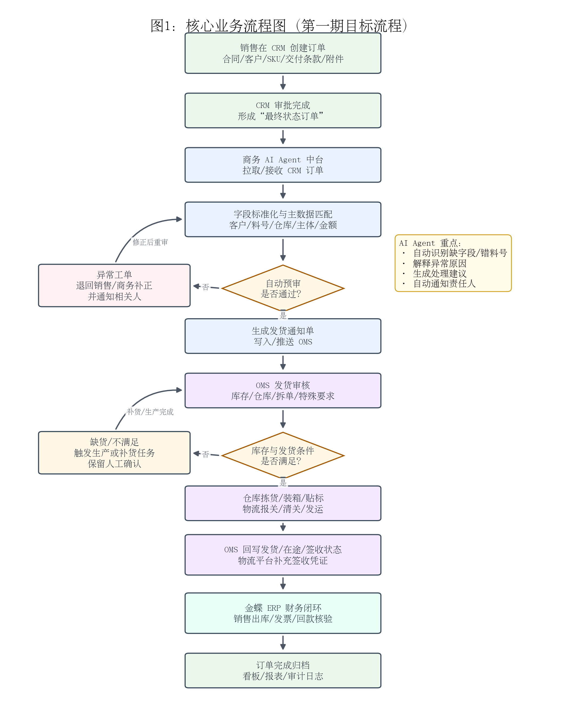
图1 核心业务流程图：从 CRM 审批订单到 OMS 发货、ERP 财务闭环

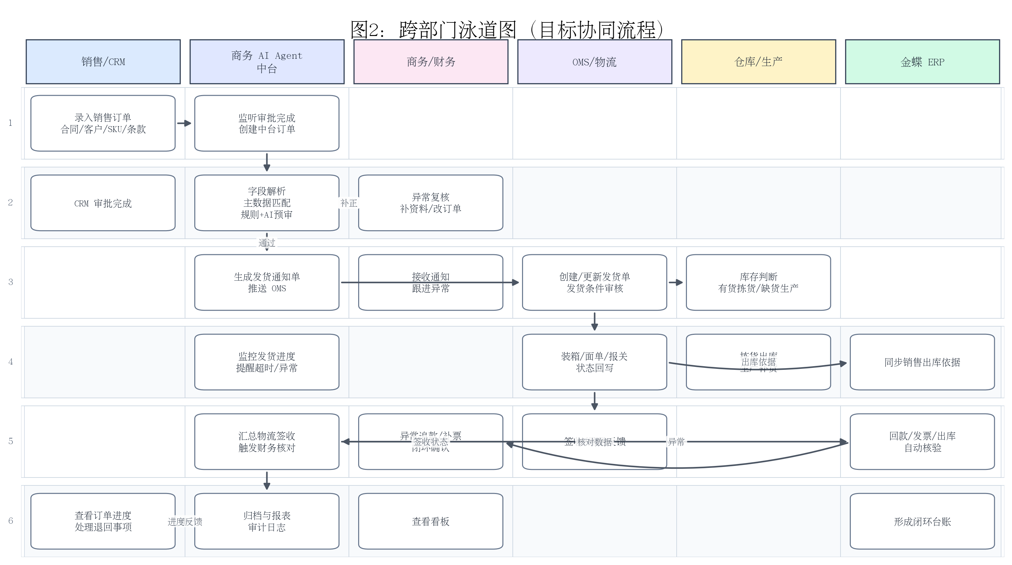
图2 跨部门泳道图：销售、商务中台、商务/财务、OMS、仓库/生产、ERP 的协同关系

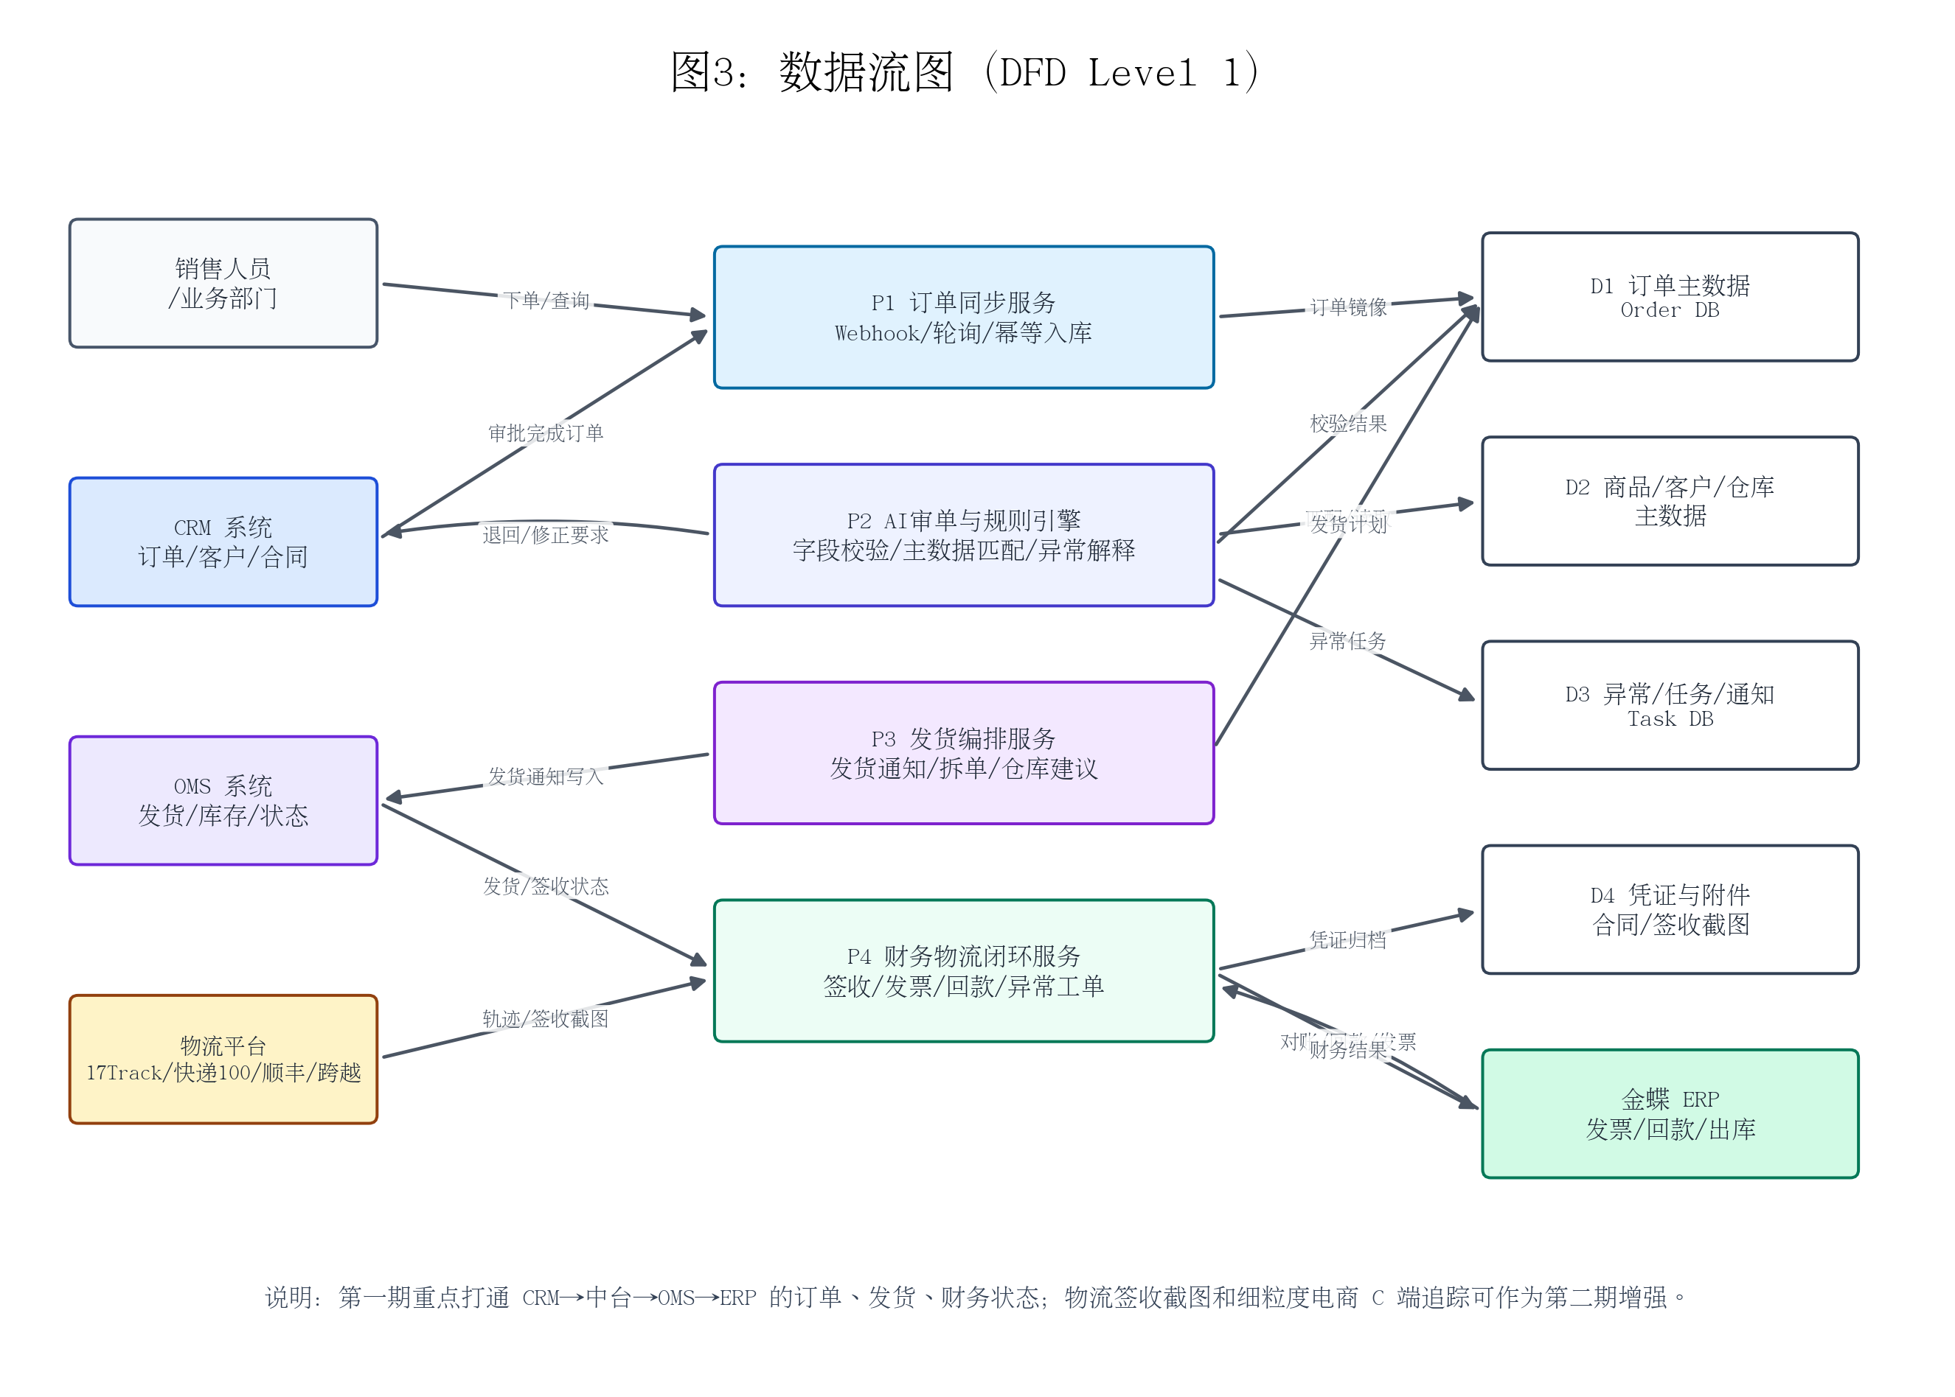
图3 数据流图：中台核心进程、外部系统、数据存储与数据流

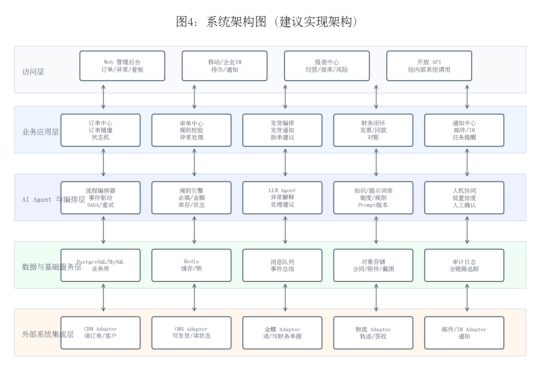
图4 系统架构图：访问层、业务应用层、AI Agent 编排层、数据层、集成层

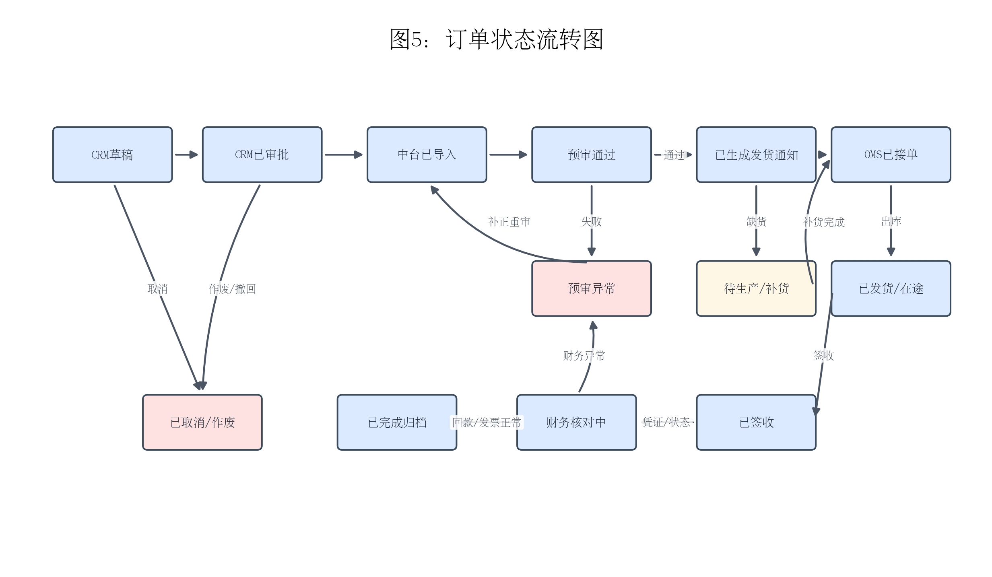
图5 订单状态流转图：从 CRM 草稿、审批、预审、发货、签收到财务归档

6. 功能需求规格
需求优先级说明：P0 为一期必须完成，P1 为一期建议完成或二期优先，P2 为后续增强。
ID | 功能模块 | 需求描述 | 优先级 | 验收要点
FR-001 | CRM 订单同步 | 系统应通过 CRM API/webhook 获取审批完成订单，包含订单头、客户、合同、SKU、数量、金额、交付条款、附件和特殊要求。 | P0 | 审批完成订单进入中台且保留 CRM 原始 ID 与版本号。
FR-002 | 幂等与去重 | 同一 CRM 订单重复推送或重复拉取时，系统不得重复创建中台订单或重复下推 OMS。 | P0 | 以 crm_order_id + version/status 进行幂等判断。
FR-003 | 中台订单管理 | 系统应生成中台订单号，维护订单状态机、明细、附件、异常、日志。 | P0 | 订单全生命周期可查询、可追溯。
FR-004 | 字段完整性校验 | 校验客户、联系人、收货信息、SKU/料号、数量、金额、币种、交付条款、发票/收款条件、特殊要求等必填项。 | P0 | 缺失时自动生成异常任务并通知责任人。
FR-005 | 商品主数据匹配 | 订单商品必须匹配统一 SKU/料号/型号主数据，不允许仅依赖人工自由文本。 | P0 | 料号不存在或停用时拦截发货通知。
FR-006 | 客户与合同匹配 | 订单客户、合同、收款条件、金额应与 CRM/ERP 可识别字段匹配。 | P0 | 客户/合同不一致时生成财务或商务异常。
FR-007 | AI 审单助手 | AI Agent 对异常原因进行自然语言解释，给出补正建议、责任人建议和通知文案。 | P1 | 异常页面可展示 AI 摘要与建议，人工可采纳/修改/忽略。
FR-008 | 发货通知单生成 | 预审通过后系统自动生成发货通知单，包含发货仓库、收货地址、物料明细、特殊要求、附件等。 | P0 | 通知单状态与订单状态联动。
FR-009 | OMS 下推/写入 | 系统应将发货通知单推送至 OMS；如 OMS 暂不支持写入，则生成标准导入文件/待人工确认队列。 | P0 | OMS 可接收并生成基础发货单或有明确过渡方案。
FR-010 | OMS 状态回写 | 系统应读取 OMS 的发货单状态、仓库、库存、拆单、拣货、出库、在途、签收等信息。 | P0 | 中台订单状态随 OMS 关键节点自动更新。
FR-011 | 库存与仓库判断 | 根据 OMS/库存数据判断是否有货、从哪个仓发、是否需要拆单、是否需要生产或补货。 | P0 | 库存不足时不自动下推发货，生成生产/补货任务或提醒。
FR-012 | 特殊要求处理 | 支持欧规插头、贴标、包装、报关资料等非标要求字段化记录，必要时进入人工确认。 | P0 | 特殊要求可在中台、OMS、物流环节同步可见。
FR-013 | 生产/补货触发 | 当库存不足或发货条件不满足时，系统应向生产/仓库角色生成任务或通知。 | P1 | 生产排单系统未接入前，至少提供任务通知与状态记录。
FR-014 | 财务数据同步 | 系统应从金蝶 ERP 获取回款、发票、销售出库、客户账户等财务信息。 | P0 | 按订单/合同/客户维度展示财务状态。
FR-015 | 合同-订单-发票-回款核验 | 系统应核验合同金额、订单金额、发票金额、回款金额是否一致或满足规则。 | P1 | 不一致时生成异常并通知商务/财务。
FR-016 | 物流轨迹与签收凭证 | 系统应支持从物流平台获取轨迹、签收状态和签收截图，失败时提供手动上传入口。 | P1 | 签收凭证可关联订单并归档。
FR-017 | 异常任务管理 | 系统应支持异常创建、分派、处理、评论、附件、超时提醒、关闭与重开。 | P0 | 每个异常有类型、原因、责任人、处理时限、状态。
FR-018 | 自动通知 | 系统应通过邮件/企业 IM/系统消息向销售、商务、物流、仓库、生产、财务发送订单状态与异常通知。 | P0 | 通知内容含订单链接、摘要、异常原因、处理动作。
FR-019 | 订单看板 | 提供按订单状态、异常类型、部门、销售、客户、仓库、日期的筛选与统计。 | P0 | 业务部门可实时查看订单进度和瓶颈。
FR-020 | 审计日志 | 所有自动同步、人工修改、AI 建议、接口调用、状态变更均应留痕。 | P0 | 日志可按订单追溯并支持导出。
FR-021 | 备货入口 | 后续支持备货申请从系统发起，不再走邮件。 | P2 | 形成备货申请单、审批、到仓状态。
FR-022 | 电商 C 端穿透 | 后续支持亚马逊、独立站、京东、天猫等平台终端订单穿透追踪。 | P2 | 可从渠道订单下钻到终端订单、物流、退款等。
FR-023 | 多主体内部结算 | 后续支持多个供应链/组织主体之间的结算、采购、出库、销售单据映射。 | P2 | 需另行定义主体规则与财务口径。

6.1 关键业务规则
规则ID | 规则名称 | 规则说明
BR-001 | 订单源头 | 一期渠道订单以 CRM 审批完成数据为订单源头；中台原则上不允许人工新建销售订单，只允许补录系统外必要字段或处理异常。
BR-002 | 审批状态 | 只有 CRM 中达到“审批完成/最终状态”的订单才进入自动下推流程；草稿、退回、作废、取消订单不得下推。
BR-003 | 邮件角色 | 邮件/IM 只作为通知与提醒，不作为订单数据主载体；所有业务动作以系统记录为准。
BR-004 | 主数据唯一性 | SKU/料号/型号、客户、仓库、主体等必须来源于统一主数据或映射表，异常时进入待维护队列。
BR-005 | 财务口径 | 财务核算以金蝶 ERP 为准；中台记录 ERP 镜像与核验结果，不替代 ERP 原始账务。
BR-006 | OMS 执行 | OMS 是发货执行系统；仓库、拆单、出库、在途、签收等执行状态以 OMS 或物流平台回写为准。
BR-007 | 异常阻断 | SKU 不匹配、关键收货信息缺失、合同金额/客户不一致、库存不足等 P0 异常应阻断自动下推。
BR-008 | 人工兜底 | 接口失败、模型低置信度、复杂非标订单、财务高风险异常必须进入人工处理队列。

7. 数据需求与数据模型

7.1 核心数据对象
对象 | 中文名称 | 关键字段
OrderHeader | 订单头 | 中台订单号、CRM订单号、客户、销售、部门、合同号、订单金额、币种、交付条款、状态、审批时间、创建/更新时间。
OrderItem | 订单明细 | SKU/料号、品名、规格、数量、单价、金额、仓库建议、特殊要求、BOM/包装规则。
DeliveryNotice | 发货通知单 | 通知单号、订单号、发货仓库、收货地址、物流方式、报关要求、状态、OMS引用号。
Shipment | 发货/物流 | OMS发货单号、运单号、承运商、出库时间、在途状态、签收时间、签收凭证、异常原因。
FinanceRecord | 财务记录 | ERP单据号、发票号、应收金额、回款金额、回款日期、销售出库单、核验状态。
ExceptionTask | 异常任务 | 异常类型、严重级别、来源、责任人、处理建议、状态、截止时间、处理记录。
MasterData | 主数据 | 商品、客户、仓库、业务主体、币种、国家/地区、物流渠道、包装/插头/贴标选项。
AgentRunLog | AI运行记录 | 输入摘要、使用规则/Prompt版本、模型输出、置信度、人工反馈、审计信息。

7.2 建议数据库表
表名 | 用途 | 核心字段示例
orders | 订单头 | id, order_no, crm_order_id, customer_id, contract_no, sales_user_id, amount, currency, status, approval_time, created_at, updated_at
order_items | 订单明细 | id, order_id, sku_id, sku_code, name, quantity, unit_price, amount, special_requirement, warehouse_suggested
delivery_notices | 发货通知 | id, notice_no, order_id, oms_order_id, warehouse_id, logistics_method, status, pushed_at, confirmed_at
shipments | 物流发货 | id, order_id, notice_id, oms_shipment_id, tracking_no, carrier, shipped_at, signed_at, status, proof_file_id
finance_records | 财务记录 | id, order_id, erp_doc_no, invoice_no, invoice_amount, receipt_amount, outbound_no, reconcile_status, updated_at
exception_tasks | 异常任务 | id, order_id, type, severity, source, assignee_id, status, due_at, reason, ai_suggestion
product_master | 商品主数据 | sku_id, sku_code, model, product_name, bom_code, enabled, package_rule, plug_type, updated_at
customer_master | 客户主数据 | customer_id, crm_customer_id, erp_customer_id, name, country, channel_type, credit_rule, enabled
warehouse_master | 仓库主数据 | warehouse_id, code, name, region, type, enabled
integration_events | 集成事件 | id, source_system, event_type, biz_key, payload_hash, status, retry_count, error_message, created_at
audit_logs | 审计日志 | id, actor_type, actor_id, action, entity_type, entity_id, before_json, after_json, trace_id, created_at
agent_run_logs | AI运行日志 | id, order_id, task_id, prompt_version, input_hash, output_json, confidence, reviewer_feedback, created_at

7.3 数据标准与映射要求
- SKU/料号：以 BOM 工程或商品主数据为准，销售侧只允许选择，原则上不允许手输；若 CRM 已存在可选料号列表，中台需同步或映射。
- 客户：CRM 客户、ERP 客户、OMS 客户/收货方需建立映射关系，避免同名不同码。
- 订单号：保留 CRM 订单号、OMS 发货单号、ERP 单据号和中台订单号，形成一对多或多对一关联关系。
- 状态：建立统一状态字典，将 CRM 审批状态、OMS 发货状态、物流轨迹状态、ERP 对账状态映射为中台状态。
- 附件：合同、特殊要求文件、报关资料、签收截图等统一进入对象存储，业务表只保存文件 ID 与元数据。
- 币种/金额：保留原币金额、汇率、含税/不含税口径、发票金额、回款金额，避免混淆。

8. 外部系统接口需求
系统 | 接口方向 | 一期数据/动作 | 技术建议 | 待确认事项
CRM | 读为主；可选回写状态 | 审批完成订单、客户、合同、商品、附件、销售人员、部门、订单状态。 | 优先 webhook；若无 webhook 则定时轮询。使用 OAuth/API Key；以订单 ID+版本幂等。 | CRM API/插件费用；字段字典；审批完成状态码；附件访问方式；是否允许回写中台状态。
OMS | 读写双向 | 写入发货通知单；读取库存、仓库、拆单、拣货、出库、在途、签收、运单号。 | 提供 Adapter 适配层；写入失败进入待人工处理；状态回写采用 webhook/轮询。 | 是否支持 API 写入订单/发货单；拆单结构；库存快照准确性；多仓规则。
金蝶 ERP | 读为主；按规则可写 | 读取回款、发票、销售出库、客户余额、财务核对状态；后续可生成/回写单据。 | 一期先以读取和对账为主，降低风险；写入需财务专项验收。 | 金蝶接口权限；单据类型；多主体规则；销售出库单生成时机；审批能力限制。
物流平台 | 读；上传/归档凭证 | 运输轨迹、签收状态、签收截图、异常轨迹。 | 二期优先；对接 17Track、快递100、顺丰、跨越等，失败提供手动上传。 | 账号/API费用；截图法律/平台规则；承运商覆盖范围。
邮件/企业 IM | 发送通知 | 订单审批完成、预审异常、发货通知、缺货、签收、财务异常、超时提醒。 | 通知内容必须包含中台链接、摘要、责任人、截止时间。 | 实际企业 IM 平台、邮件组、角色映射、通知频率。

8.1 接口通用规范
- 所有接口调用必须记录 trace_id、source_system、biz_key、payload_hash、request_time、response_time、status、error_message。
- 外部系统写入必须支持幂等键，避免重复生成发货单或财务单据。
- 接口失败应自动重试，重试超过阈值后转异常任务，不允许静默失败。
- 敏感字段传输应使用 HTTPS，必要时进行字段级加密或脱敏展示。
- 对于状态回写，采用“外部状态 + 中台统一状态”双字段存储，保留原始状态码。

9. AI Agent 设计要求

9.1 Agent 定位
商务 AI Agent 不应只是聊天机器人，而是嵌入订单中台的“流程编排 + 审单解释 + 异常协同”智能助手。它负责把外部系统数据转换为可执行任务、可解释异常和可追踪闭环，但不绕过企业既有审批与权限体系。

9.2 Agent 能力矩阵
能力 | 输入 | 输出 | 人工介入边界
订单摘要 | CRM订单、合同字段、SKU明细、特殊要求 | 订单摘要、关键风险点、发货注意事项 | 摘要可直接展示，关键结论需基于规则数据。
异常解释 | 规则校验失败项、接口错误、主数据不匹配 | 异常原因、可能影响、建议处理人、建议动作 | P0 阻断异常必须由责任人关闭。
字段补全建议 | 历史订单、主数据、客户映射、物流/仓库规则 | 推荐仓库、客户映射、SKU候选、特殊要求归类 | 低置信度或多候选时只建议不自动写入。
通知生成 | 订单状态、异常任务、责任人、截止时间 | 邮件/IM通知文案、催办文案 | 用户可编辑通知模板；系统保留发送记录。
对账辅助 | 合同金额、订单金额、发票、回款、物流费用 | 差异说明、异常类型、处理建议 | 财务结论以 ERP 与财务人工确认为准。
流程建议 | 订单历史状态、异常处理记录、接口延迟 | 下一步动作建议、超时提醒、升级建议 | 不能自动变更财务/法务关键状态。

9.3 AI 安全与可控要求
- 所有 AI 输出必须可追溯：保存输入摘要、Prompt 版本、模型输出、置信度、人工反馈。
- AI 不能直接绕过规则引擎；系统应先执行确定性规则，再让 AI 解释或建议。
- 财务金额、发票、回款、合同条款、客户信用等高风险事项，AI 只能辅助说明，最终确认权在对应角色。
- AI 生成的通知不得包含未授权数据；按收件人权限生成不同摘要。
- 支持人工反馈闭环：采纳、修改、驳回 AI 建议，作为后续优化依据。

9.4 推荐 Agent 工作流伪代码
on CRM_ORDER_APPROVED(event):
raw_order = crm_adapter.fetch_order(event.crm_order_id)
order = mapper.normalize(raw_order)
save_order_snapshot(order)
rule_result = rule_engine.validate(order)
if not rule_result.passed:
ai_summary = agent.explain_exceptions(order, rule_result.errors)
task = task_service.create_exception(order, rule_result.errors, ai_summary)
notification_service.notify(task.assignee, ai_summary)
return
delivery_notice = delivery_service.create_notice(order)
push_result = oms_adapter.push_delivery_notice(delivery_notice, idempotency_key=delivery_notice.notice_no)
if not push_result.success:
task_service.create_integration_exception(order, push_result.error)
return
order_service.update_status(order.id, "OMS_ACCEPTED")
notification_service.notify_roles(order, ["商务", "物流", "仓库", "财务"])

10. 权限、安全、审计与合规
领域 | 要求
身份认证 | 接入企业统一登录/SSO；支持账号密码+MFA；API 使用独立服务账号与密钥轮换。
角色权限 | 按部门、岗位、订单归属、业务主体控制数据访问；支持字段级只读/可编辑权限。
数据权限 | 销售只能看本人/本部门订单；财务字段按财务权限展示；附件按业务类型授权。
操作审计 | 所有数据修改、状态变化、接口写入、AI建议、通知发送必须记录审计日志。
数据脱敏 | 客户电话、邮箱、收货地址、付款信息等敏感字段在非必要场景脱敏展示。
接口安全 | 使用 HTTPS、签名、时间戳、防重放；关键接口限流；失败重试有上限。
备份恢复 | 业务库每日备份；对象存储启用版本管理；支持按订单维度恢复附件元数据。

11. 非功能需求
类别 | 需求
性能 | 订单列表常规查询 2 秒内返回；单订单详情 1 秒内返回；批量同步 1000 单应可在可配置窗口内完成。
可用性 | 一期目标工作时间可用性 99.5%；核心同步任务失败后可自动重试并告警。
可扩展性 | 各外部系统通过 Adapter 接入，不把 CRM/OMS/ERP 的字段和业务规则硬编码在核心流程里。
可维护性 | 字段映射、状态映射、规则阈值、通知模板、责任人规则应可配置。
可观测性 | 提供接口调用日志、队列积压、失败重试、Agent运行、异常任务 SLA 等监控指标。
兼容性 | 支持 webhook 与轮询两种集成方式；在外部系统写接口未就绪时提供导入/导出过渡方案。
数据一致性 | 采用最终一致性；关键写入动作需幂等；系统间对账以订单号/合同号/客户/金额等组合键匹配。
易用性 | 业务页面应提供订单进度、异常原因、下一步动作、相关附件与外部系统链接，减少跨系统跳转。

12. 开发实现指导

12.1 推荐模块拆分
模块 | 职责 | 建议实现
integration-service | CRM/OMS/ERP/物流/通知适配与接口日志 | 每个外部系统一个 Adapter；支持重试、限流、幂等。
order-service | 订单主数据、状态机、订单查询、订单详情 | 提供统一 Order API；维护状态映射和订单快照。
validation-service | 规则校验、主数据匹配、异常阻断 | 规则表配置 + 规则执行日志；AI 只做解释增强。
delivery-service | 发货通知、OMS下推、拆单/仓库建议 | 根据订单与库存生成 notice；支持人工确认。
finance-service | ERP数据同步、回款/发票/合同核验 | 读取 ERP 镜像，输出 reconcile_status 与异常。
task-service | 异常任务、待办、SLA、评论、附件 | 任务状态机：待处理/处理中/待外部/已解决/已关闭。
agent-service | LLM 调用、Prompt版本、AI输出结构化 | 输入数据最小化；输出 JSON schema；人工反馈回写。
notification-service | 邮件/IM/站内信通知 | 模板化通知；支持防打扰、升级提醒。

12.2 API 示例
方法 | 接口 | 说明
GET | /api/v1/orders | 查询订单列表，支持状态、客户、销售、异常、日期筛选。
GET | /api/v1/orders/{order_id} | 查询订单详情、明细、发货、财务、异常、日志。
POST | /api/v1/integrations/crm/events | 接收 CRM 订单审批完成事件。
POST | /api/v1/jobs/crm-sync | 手动触发或定时拉取 CRM 审批完成订单。
POST | /api/v1/orders/{order_id}/validate | 触发订单预审，返回规则结果与 AI 解释。
POST | /api/v1/orders/{order_id}/delivery-notices | 生成发货通知单。
POST | /api/v1/delivery-notices/{notice_id}/push-oms | 向 OMS 下推发货通知。
POST | /api/v1/integrations/oms/status-events | 接收 OMS 发货状态回写。
POST | /api/v1/orders/{order_id}/finance-reconcile | 触发财务核验。
POST | /api/v1/tasks/{task_id}/resolve | 处理并关闭异常任务。
GET | /api/v1/dashboards/order-flow | 订单流转、异常、SLA、部门瓶颈看板。

12.3 事件主题建议
事件 | 触发条件 | 消费者
CRM_ORDER_APPROVED | CRM 订单审批完成 | order-service, validation-service
ORDER_IMPORTED | 中台订单创建成功 | validation-service, audit-service
ORDER_VALIDATION_FAILED | 订单预审失败 | task-service, agent-service, notification-service
ORDER_VALIDATED | 订单预审通过 | delivery-service
DELIVERY_NOTICE_CREATED | 发货通知单创建 | oms-adapter, notification-service
OMS_PUSH_FAILED | OMS 下推失败 | task-service, notification-service
OMS_SHIPMENT_UPDATED | OMS 发货状态变化 | order-service, finance-service
LOGISTICS_SIGNED | 物流签收 | finance-service, attachment-service
ERP_PAYMENT_UPDATED | ERP 回款/发票状态更新 | finance-service, task-service
EXCEPTION_OVERDUE | 异常任务超时 | notification-service

12.4 开发优先级建议
- 先做订单镜像、状态机、CRM 拉取/接收、基础页面。
- 再做规则引擎与主数据匹配，确保自动预审可跑通。
- 接入 OMS 下推/状态回写，打通发货通知闭环。
- 接入金蝶 ERP 关键财务状态读取，形成基础对账视图。
- 补充异常任务、通知、看板、审计日志。
- 最后叠加 AI Agent 的异常解释、摘要、建议与通知文案能力。

13. 测试与验收标准

13.1 业务验收场景
验收ID | 场景 | 验收标准
AC-001 | CRM 审批订单同步 | 给定 CRM 中存在审批完成订单，当同步任务运行后，中台应创建订单并展示订单头、明细、附件、审批时间。
AC-002 | 重复订单幂等 | 同一 CRM 订单重复推送 3 次，中台只保留 1 条有效订单，不重复生成发货通知。
AC-003 | SKU 不匹配拦截 | 订单明细中存在未识别料号时，系统生成异常任务，不允许下推 OMS。
AC-004 | 必填字段缺失 | 收货地址或联系人缺失时，系统退回销售/商务补正，并生成通知。
AC-005 | 预审通过下推 OMS | 订单字段完整且库存满足时，系统自动生成发货通知并向 OMS 推送。
AC-006 | 库存不足处理 | 库存不足时，系统不自动发货，生成生产/补货任务或提醒仓库/生产。
AC-007 | OMS 状态回写 | OMS 更新为已发货/在途/签收后，中台订单状态自动同步变化。
AC-008 | 财务核验 | ERP 回款金额与合同/订单金额不一致时，系统生成财务异常并通知责任人。
AC-009 | 异常闭环 | 异常任务处理完成后，订单可重新预审并继续流程；处理过程留痕。
AC-010 | 权限控制 | 销售不能查看不属于自己的敏感财务信息；财务可查看核验数据。
AC-011 | 审计追踪 | 任意订单可查看 CRM同步、规则校验、OMS下推、ERP核验、人工操作和 AI 建议记录。
AC-012 | 邮件替代验证 | 渠道订单从 CRM 到发货通知全流程不需要人工邮件传递订单内容。

13.2 测试类型
- 单元测试：规则引擎、状态机、字段映射、幂等逻辑、金额核验。
- 集成测试：CRM、OMS、金蝶 ERP、邮件/IM接口联调；模拟接口失败与重试。
- 端到端测试：审批完成订单 -> 中台预审 -> 发货通知 -> OMS 状态回写 -> ERP 核验 -> 归档。
- 权限测试：不同角色、不同部门、不同业务主体的数据可见范围。
- 性能测试：批量同步、订单列表查询、异常看板查询、接口高峰。
- 回归测试：字段映射或规则调整后，历史典型订单不发生错误状态流转。

14. 风险、待确认事项与后续路线图

14.1 主要风险
风险 | 影响 | 建议措施
CRM API/插件费用与字段开放不确定 | 源头订单无法自动进入中台，项目主流程受阻。 | 尽快确认 CRM 接口清单、费用、调用限制、审批完成状态码和附件访问方式。
OMS 写入能力不确定 | 发货通知可能无法自动生成 OMS 单据。 | 设计 Adapter + 导入文件/人工确认过渡方案；优先验证写入接口。
ERP 多主体与审批限制 | 财务单据写入或内部结算可能复杂。 | 一期先读财务状态做核验；多主体结算作为二期专项。
主数据质量不足 | SKU、客户、仓库映射失败，自动化无法稳定运行。 | 上线前梳理商品/客户/仓库/主体映射表，提供异常维护流程。
业务范围扩散 | 一期无法按时完成。 | 严格按“渠道订单闭环”推进，电商 C 端、备货、多主体结算后置。
AI 输出不可控 | 可能产生不准确建议或过度自动化风险。 | AI 只做解释和建议；关键动作由规则和权限控制，保留人工确认。

14.2 待确认事项清单
ID | 主题 | 待确认问题 | 责任方 | 建议时间
OI-001 | CRM 接口 | CRM 是否支持订单审批完成 webhook？若只支持 API 拉取，调用频率和费用是多少？ | CRM负责人/IT | 一期启动前
OI-002 | CRM 字段字典 | 订单头、明细、客户、合同、附件、SKU、审批状态字段名称与状态码。 | CRM负责人 | 接口设计前
OI-003 | OMS 写接口 | OMS 是否支持创建/更新发货通知单？拆单和多仓如何表达？ | OMS负责人/物流 | 接口联调前
OI-004 | OMS 库存准确性 | 库存数据来源、刷新频率、可用库存口径、外仓/武汉仓区分。 | 物流/仓库 | 规则设计前
OI-005 | 金蝶接口权限 | 回款、发票、销售出库读取接口是否可用？是否允许中台写入单据？ | 财务/ERP负责人 | 一期联调前
OI-006 | 主数据标准 | 商品料号、型号、插头/贴标/包装、客户、仓库、主体编码的统一维护责任人。 | 业务/IT | 上线前
OI-007 | 异常责任规则 | 不同异常类型分派给销售、商务、物流、仓库、生产、财务的规则。 | 业务负责人 | 测试前
OI-008 | 通知渠道 | 使用邮件、企业微信/钉钉/飞书或站内信？通知组和模板如何配置？ | IT/业务 | 上线前
OI-009 | 渠道口径 | 独立站、亚马逊、京东、天猫在一期按“渠道客户”处理的具体客户/部门映射。 | 销售/财务 | 上线前
OI-010 | 二期范围 | 物流签收截图、备货入口、电商 C 端穿透、多主体结算的优先级与业务规则。 | 项目组 | 一期验收后

14.3 一期 MVP 交付清单
- 可登录的中台 Web 管理后台。
- CRM 审批完成订单同步接口或定时任务。
- 订单列表、详情、状态流转、附件查看。
- 规则引擎：必填校验、SKU匹配、客户/合同基础匹配、库存/发货条件校验。
- 异常任务：创建、分派、处理、关闭、超时提醒。
- 发货通知单生成与 OMS 推送/导出过渡。
- OMS 发货状态回写与订单状态更新。
- 金蝶 ERP 回款/发票/出库状态读取与基础对账视图。
- AI Agent：异常解释、订单摘要、通知文案建议。
- 通知中心：邮件/IM/站内通知。
- 审计日志与基础看板。

附录 A：术语表
术语 | 说明
CRM | 销售客户关系与订单源系统，第一期订单源头。
OMS | 订单/发货执行系统，用于发货、仓库、物流状态管理。
金蝶 ERP | 财务核算系统，负责回款、发票、销售出库等财务数据。
中台订单 | 商务 AI Agent 中台生成的统一订单镜像，用于跨系统追踪。
发货通知单 | 由中台生成并推送 OMS 的发货执行依据。
异常任务 | 系统自动或人工创建的待处理问题，如缺字段、SKU不匹配、库存不足、回款异常。
主数据 | 商品、客户、仓库、业务主体等被多个系统共同引用的标准数据。
幂等 | 同一事件重复调用不会产生重复业务结果。

附录 B：评审建议
- 业务部门评审时，重点确认一期范围是否锁定在渠道/大客户订单，是否接受电商 C 端与多主体结算后置。
- IT/开发评审时，重点确认 CRM、OMS、金蝶接口能力和字段字典，优先做接口可行性 PoC。
- 财务评审时，重点确认 ERP 回款/发票/出库口径与中台只读/写入边界。
- 物流/仓库评审时，重点确认 OMS 发货通知字段、库存口径、拆单规则、发货状态回写。
- AI 评审时，重点确认哪些场景只能建议、哪些场景允许自动处理，以及人工确认/审计要求。

